Forel met amandelen
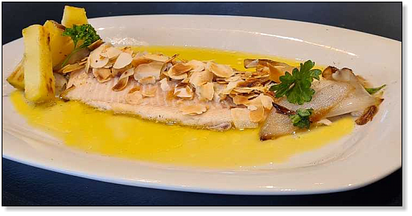

INGREDIËNTEN: 4 personen
- 4 forellen, schoongemaakt Peper en zout
- 3 el bloem 2 el boter
- 1 el plantaardige olie 80 g amandelschaafsel
- 2 el peterselie, fijngesneden Halve citroen in parten

BEREIDINGSWIJZE:
Spoel de forellen goed schoon onder de koude kraan, dep ze droog en bestrooi ze met peper en zout. Schep de bloem op een groot bord en haal de forellen hier doorheen. Verwarm in een grote koekenpan de boter en de olie en bak hierin de forellen mooi bruin en knapperig, reken ongeveer 5 minuten per kant.
Rooster ondertussen in een droge hete koekenpan het amandelschaafsel in ongeveer 4 minuten goudbruin. Blijf de pan goed omschudden zodat ze mooi egaal verkleuren.
Serveer de forellen op een grote schaal, strooi er een flinke laag amandelschaafsel overheen en peterselie en geef er de citroenpartjes naast. Lekker met gebakken krieltjes en gegrilde slakropjes

